ADMINISTRACIÓN Y EMPRENDEDURSIMO
GUÍA DIDÁCTICA N.º 3:

SECCIÓN 1: TRABAJO GRUPAL
CONSIGNA DE TRABAJO:

- ¿Cuáles son los factores qué originan la idea que seleccionaron?
Nuestro producto va a estar compuesto con: tela aislante y anti desgarro, cierres y abrojos, hilos, agujas y cinta de mochila.
- Ver el siguiente video y confeccionar un mapa conceptual

Idea central: pensando en esa idea de negocio exitoso
Conceptos clave: Identificación de la idea:
*Brainstorming de ideas.
*Análisis de necesidades del mercado.
*Evaluación de la viabilidad de la idea.
Desarrollo de la idea:
*Creación de un plan de negocio.
*Definición del publico objetivo
*Estrategias de marketing y ventas.

Conceptos adicionales:
*Marketing.
*Finanzas.
Estrategias de negocio.
Herramientas y recursos:
*Workbook gratuito.
*Videos de la serie del curso de emprendimiento.
*Otros recursos de marketing y emprendimiento.

Curso Emprendimiento - Clase 1: Pensando esa idea de negocio https://youtu.be/Cs721CXGF8E?si=-bfZWqbnrhj5ad3q

- Definir emprendedor y caracterizarlo
Un emprendedor es una persona que identifica oportunidades de negocio, asume riesgos, innova y busca soluciones creativas. Lidera y gestiona su propio negocio.

- ¿Cuáles son los pasos para la creación de un emprendimiento? Graficar y explicar
Emprendedor
Deseo-Pasión
Búsqueda: Problema/Solución (preguntarse/cuestionarse)
Demanda
Capacitación
Dedicación
Búsqueda de propósitos
Comienzo del emprendimiento

- Ver los siguiente Tik Tok: “GRAN HISTORIA FERRARI LAMBORGINI”

https://youtube.com/shorts/CSf926fmfRg?si=x5NUpHFsI98ARVhM

https://youtube.com/shorts/sEDE6u2EinM?si=dX-FQjpy1IC0Cgvf

  - Identificar: Idea, empresario, emprendedor, problema, solución.
Idea: arreglar el problema del embriague.
Empresario: Ferruccio Lamborghini y Enzo Ferrari
Emprendedor: Ferrucio Lamborghini.
Problema: todos los autos Ferrari tenían el mismo problema, el embrague no esta a la altura de los autos.
Solución: combinarse para potenciar un auto nuevo.

  - ¿Qué hubiera pasado si hubiera aceptado la propuesta?
Si hubiera aceptado la propuesta, habrían creado el mejor auto de la época y solucionado el problema del embriague
  - ¿Qué auto creo Ferruccio Lamborghini?
El primer auto fue el Lamborgini 350 GT.
  - Identificar la marca de cada uno. Explicarla.
La marca de Ferrari: Cavallino Rampante ( caballo rampante) y el color rojo.
La marca Lamborghini: por su logotipo es un escudo de un toro dorado.

SECCIÓN 2: TRABAJO INDIVIDUAL
CONSIGNA DE TRABAJO:
4- Lee el siguiente texto:
LOS TRES PILARES DEL EMPRENDIMIENTO DEL FUTURO

VALOR ECONÓMICO
Para poder existir, cualquier organización debe producir, como mínimo, los mismos ingresos que gasta. Mediante la generación de valor económico, logra la sustentabilidad y sostenibilidad en el tiempo. Además, aumenta su actividad y alcanza la posibilidad de escalar. Este impacto, por sí mismo, ya supone valores positivos para sí y para su entorno:
-Genera puestos de trabajo y oportunidades para las personas
-Realiza aportes al Estado mediante el pago de impuestos
-Produce riquezas para sus participantes y sus proveedores
-Resuelve problemas e inquietudes de sus consumidores
VALOR SOCIAL O COMUNITARIO
Es probable que se te vengan a la cabeza merenderos infantiles, escuelas rurales o distintas instituciones y acciones comunitarias. Pero, ¿nos crees si te decimos que todas las empresas ya están generando un impacto social? Lo hacen mediante la forma en la que se vinculan con sus accionistas, colaboradores, proveedores y consumidores.
Esto incluye políticas de inclusión y no discriminación, prácticas para minimizar accidentes, liderazgo positivo y transparencia, entre otras posibles acciones. ¿De qué forma te quieres relacionar con todas estas personas? Cada organización lo define y vos tendrás que definir la tuya.
VALOR AMBIENTAL
Toda actividad económica genera un impacto en sus ambientes. En función de sus decisiones y acciones, las organizaciones pueden restar o generar valor:
-Modelo extractivo Las organizaciones extraen recursos del planeta para desarrollar su negocio o proyecto. De este modo, luego de su actividad, hay menos de los que había al inicio.
- Modelo regenerativo Las organizaciones ayudan a regenerar los ambientes con los que se vinculan. Así, mediante su actividad, dejan una huella positiva en el planeta. La naturaleza tiene su propia fuerza para sobreponerse y para desarrollarse. Tanto es así que algunas organizaciones deciden utilizar esa potencia a favor de sus proyectos.
De esta manera, las organizaciones de triple impacto buscan influir en estos tres campos de forma positiva con la propia actividad de su negocio. Es por esto que el triple impacto es intrínseco y natural a su propio desarrollo. Por lo tanto, no es un resultado que se alcanza donando recursos excedentes. Es el efecto central de su propósito. Así, el impacto favorable sobre los factores comunitarios, ambientales y económicos se presenta como meta u objetivo en la planificación. Cada uno puede medirse y evaluarse por separado. Sin embargo, en la práctica son interdependientes y se producen en simultáneo. Se retroalimentan, y eso le da más fuerza al emprendimiento en su conjunto. Por eso, en este tipo de emprendimientos cada uno de los tres componentes presenta similar importancia. Llevar adelante estas prácticas de protección y cuidado del medioambiente incluye, entre otras: -Desarrollar políticas ecológicas para el tratamiento de los residuos -Considerar logísticas de envío con el menor impacto ambiental posible -Trabajar con productores locales.
Lee detenidamente el texto del Manual del Emprendedor y pensando en el producto que seleccionaron responde:
- ¿Cómo puede tu emprendimiento generar valor económico sin dejar de ser sustentable y responsable con su entorno?
Va a generar valor económico con las ventas no vamos a gastar tanto dinero, vamos a recibir todo tipo de métodos de pago para que sea mas accesible para el cliente. V a ser con tela reciclable, vamos a hacer que dure en el tiempo, para q la gente lo use lo que mas pueda.
- ¿Qué decisiones podrías tomar para que deje una huella positiva en el ambiente?
Para que deje una huella positiva, vamos a usar todo reciclable para cuidar el medio ambiente, y que no sea un producto de mal calidad.
- ¿De qué manera tu emprendimiento puede generar un impacto positivo en las personas con las que se vincula (clientes, proveedores, comunidad)
Puede generar un buen impacto en lo social, porque es cómodo para llevar a cualquier lado, a demás el set se extiende pareciendo una tela para poder apoyar el termo y el mate.
- ¿Tu producto está pensado para generar beneficios económicos, aportar positivamente a la sociedad y cuidar el ambiente al mismo tiempo? Justifica tu respuesta con ejemplos concretos.
Si esta pensado para eso, para q aporte positivamente en la sociedad un ejemplo es que es para compartir con amigos, familia no es molesto a la hora de llevar a algún lado, es bastante espacioso el interior. Y cuida el medio ambiente porque es de tela reciclable.

6- En forma individual en tu cuaderno realiza un Mapa del impacto triple de tu producto.
Para ello deberás identificar los posibles impactos de tu producto en los tres pilares del emprendimiento con triple impacto: económico, social y ambiental.
a- Hacer un dibujo prototipo del producto en el centro de la hoja b- Desde el centro, tracen tres flechas que apunten a estas tres secciones:
Valor Económico
Valor Social
Valor Ambiental

c- En cada flecha respondan dos preguntas:
¿Qué valor positivo puede generar mi producto en este aspecto?
¿Qué riesgos o impactos negativos podría generar
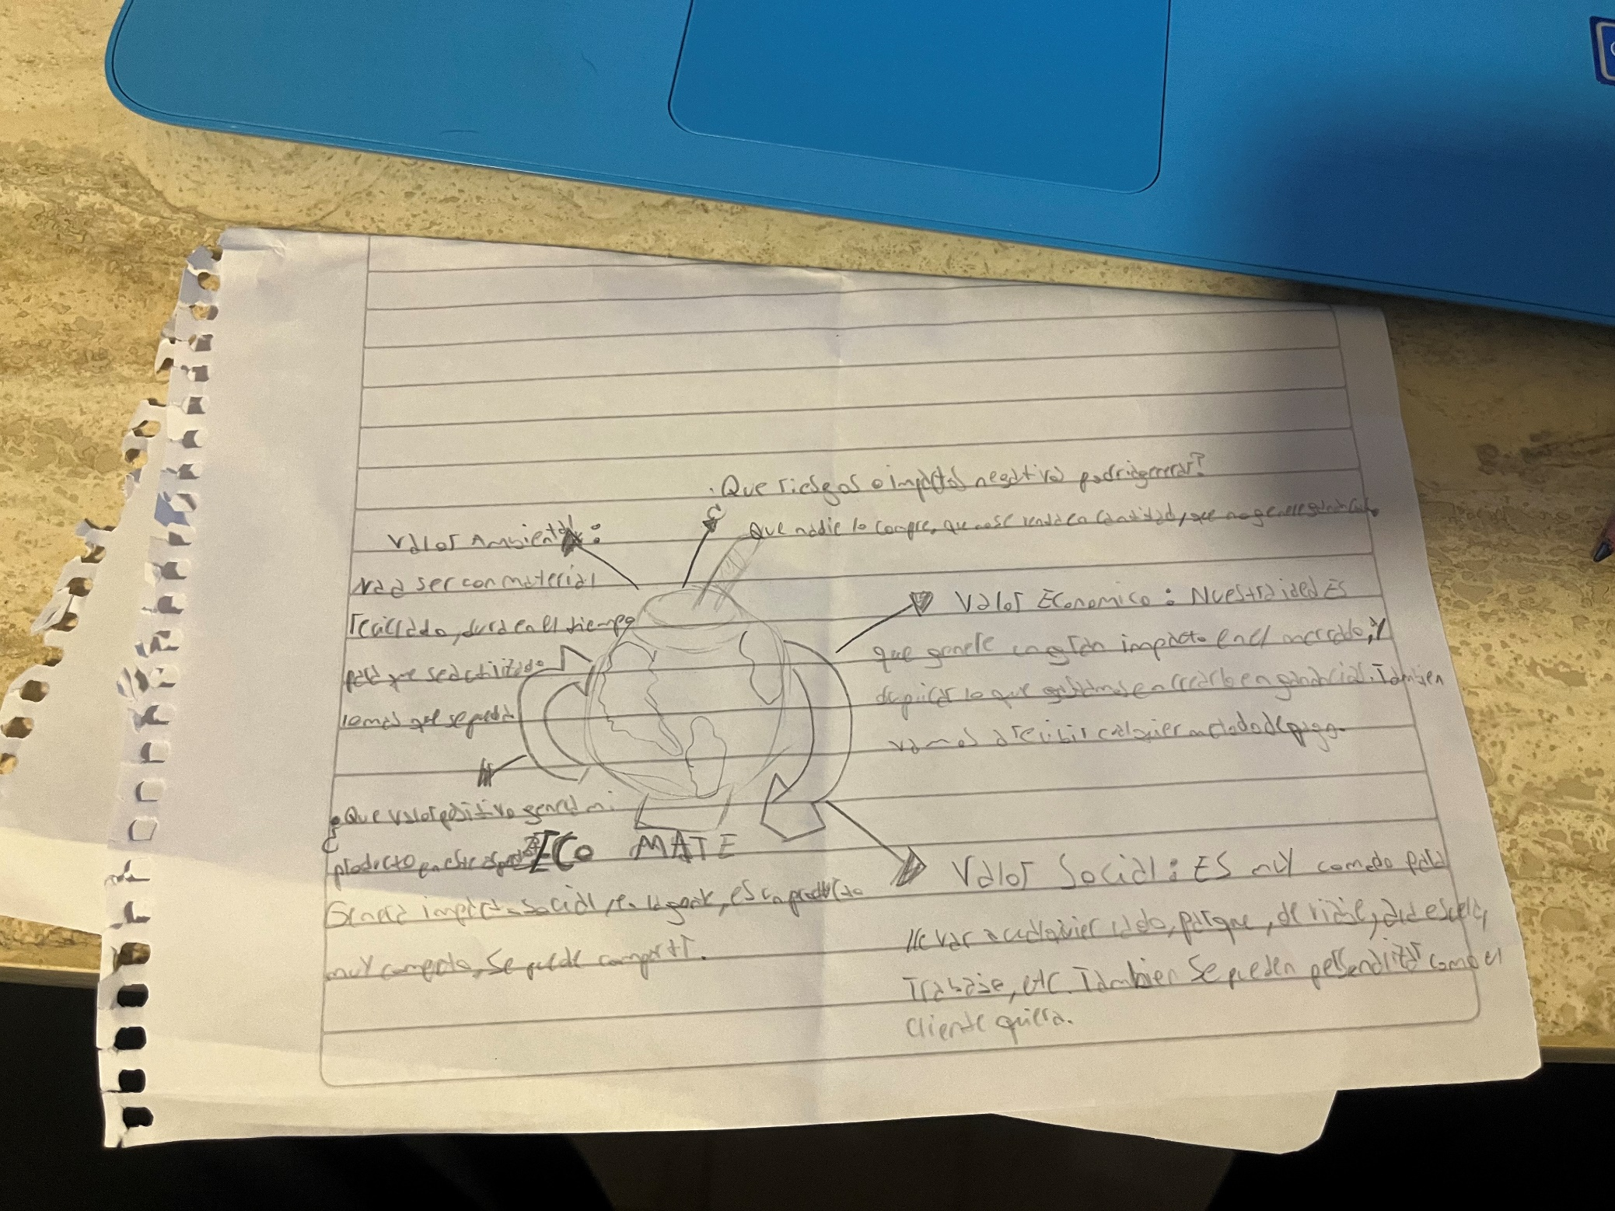
?

“Sembradores de esperanza, artesanos de fraternidad”

5- ¿Cuáles son los roles en un emprendimiento? ¿Cuál es su rol? Realiza un organigrama con nombre y apellidos

